2013～2014学年度第一学期期中考试
高三数学试题（数学Ⅰ）

(考试时间：120分钟 总分160分)

命题人： 金骏 黄萍 审题人： 孟太
注意事项：所有试题的答案均填写在答题纸上，答案写在试卷上的无效．
一、填空题：（本大题共14小题，每小题5分，共70分．请将答案填入答题纸相应的答题线上．）
1．集合$A=\left\{1,2\right\}$，$B=\left\{2,3\right\}$，则$A∪B=$ ▲ ．
2．“$∃$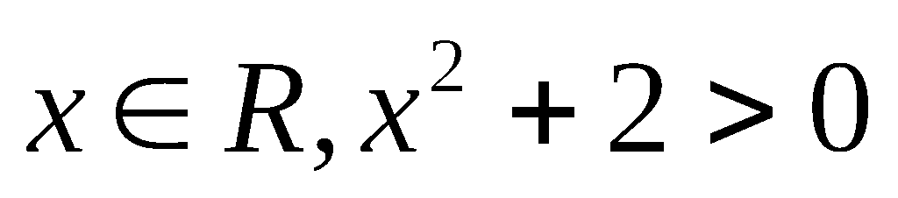”的否定是 ▲ ．
3．函数$f(x)=x^{\frac{1}{2}}$的定义域为 ▲ ．
4．函数$f(x)=2^{x}$的值域为 ▲ ．
5．$\text{lg}2+\text{lg}5=$ ▲ ．
6．已知$α∈(0,\frac{π}{2})\text{,cos}α=\frac{1}{3}$，则$\text{sin}α=$ ▲ ．
7．数列$\left\{a_{n}\right\}$满足$a_{n+1}=2a_{n}$，若$a_{1}=1$，则$a_{4}=$ ▲ ．
8．设等差数列$\left\{a_{n}\right\}$前$n$项和为$S_{n}$，若$S_{m−1}=−1,S_{m}=0,S_{m+1}=2$，则$m=$ ▲ ．
9．设$f(x)$是定义在$R$上的奇函数,当$x<0$时,$f(x)=x+e^{x}$ ($e$为自然对数的底数),则的值为 ▲ ．
10．已知全集$U=R$集合$A=\left\{x|x^{2}−x−6<0\right\}$，$B=\left\{x|x^{2}+2x−8>0\right\}$，
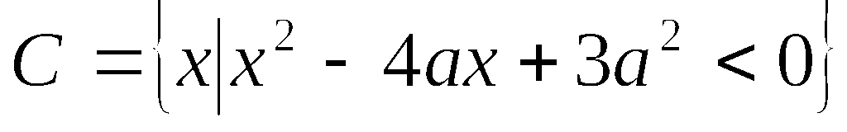，若$C_{U}(A∪B)⊆C$，则实数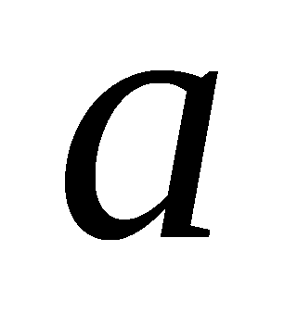的取值范围是 ▲ ．
11．已知方程$x^{2}−2\sqrt{m}x−2n+1=0$（其中$m>0,n>0$）有两个相等的实根，则
$\frac{1}{m}+\frac{1}{n}$的最小值为 ▲ ．
12．已知函数$f(x)=\begin{aligned}\left\{{\text{log}}_{2}(x+1),x>0 | \right.\end{aligned}$，若$\left|f(x)\right|≥\text{ax}$，则$a$的取值范围是 ▲ ．
13．设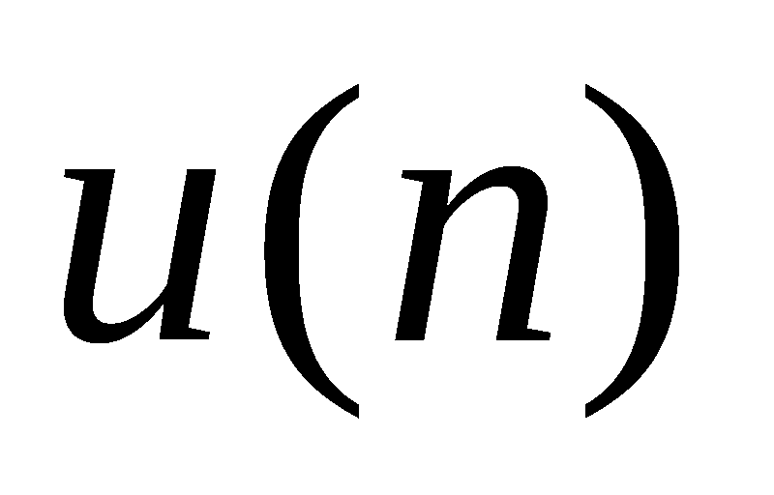表示正整数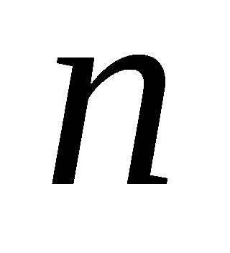的个位数，例如$u(\text{23})=3$，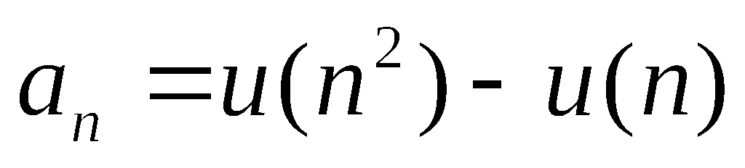，则数列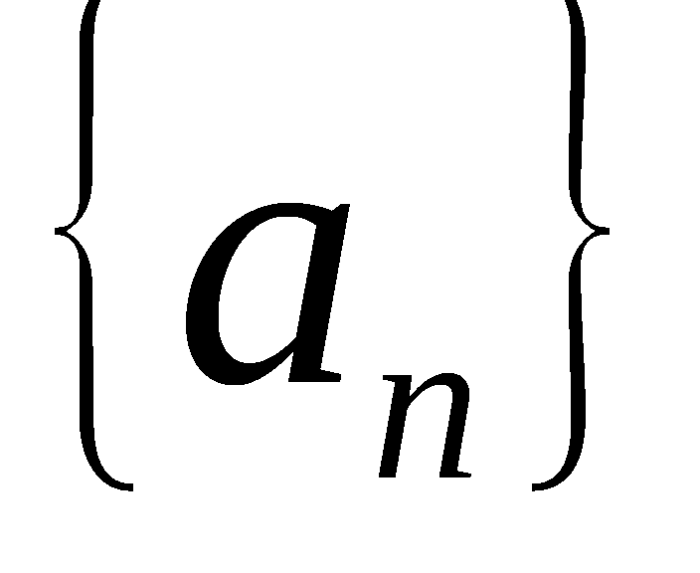的前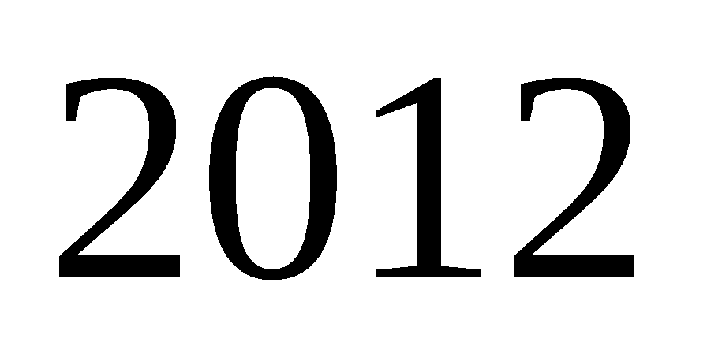项和等于 ▲ ．

14．如图，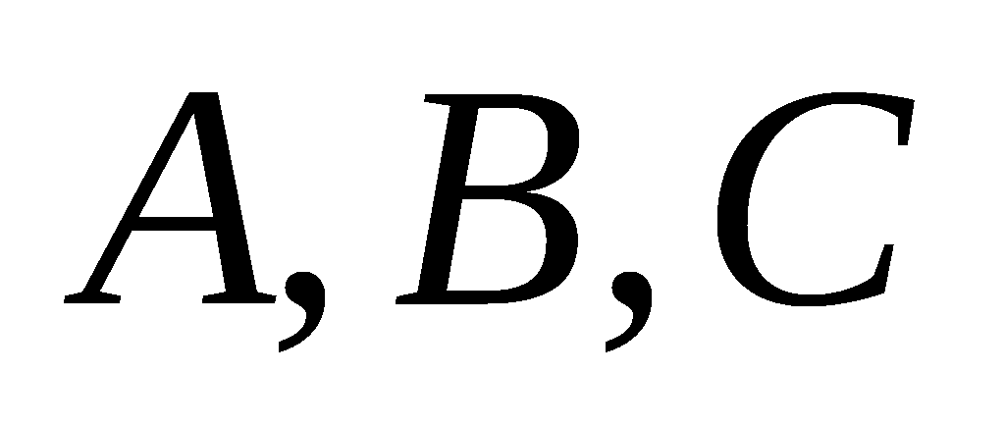是直线上三点，是直线外一点，$\text{AB}=\text{BC}=1$，$∠\text{APB}=\text{90}°$，$∠\text{BPC}=\text{30}°$，则＝ ▲ ．
30⁰
l
A
B
C
P

二、解答题：（本大题共6小题,共90分.解答应写出文字说明,证明过程或演算步骤．）
15．（本题满分14分）
设已知，，其中．
(Ⅰ)若$α+β=\frac{2π}{3}$，且，求$α、β$的值；
(Ⅱ)若，求$\text{tan}α\text{tan}β$的值．

16．（本题满分14分）
不等式组$\begin{aligned}\left\{y≤x | \right.\left\{y≥0 | \right.\end{aligned}$表示的平面区域为A．
(Ⅰ)画出平面区域A，并求面积；
(Ⅱ)点$(x,y)$在平面区域内，求$z=2x+y$的取值范围；
(Ⅲ)一次函数$y=\frac{1}{2}x+b$的图像平分区域A的面积，求$b$．

17．（本题满分14分）5.u.c.
已知等差数列$\left\{a_{n}\right\}$中，$a_{1}=−\text{19},5a_{5}=\text{11}a_{8}$．
(Ⅰ)求数列$\left\{a_{n}\right\}$的前$n$项和$S_{n}$的最小值；
(Ⅱ)求数列$\left\{|a_{n}|\right\}$的前$n$项和$T_{n}$．

[来源:学+科+网Z+X+X+K]

18．（本题满分16分）
已知函数$f(x)=x^{3}−{\text{ax}}^{2}(a∈R)$.
(Ⅰ)若$f'(1)=3$，
(i)求曲线$y=f(x)$在点$\left(1,f(1)\right)$处的切线方程，
(ii)求$f(x)$在区间$[0,2]$上的最大值；
(Ⅱ)若当$x∈[0,2]$时，$f(x)+x≥0$恒成立，求实数$a$的取值范围.[来源:Zxxk.Com]

19．（本题满分16分）
某单位设计一个展览沙盘，现欲在沙盘平面内，布设一个对角线在l上的四边形电气线路，如图所示，为充分利用现有材料，边BC,CD用一根5米长的材料弯折而成，边BA,AD用一根9米长的材料弯折而成，要求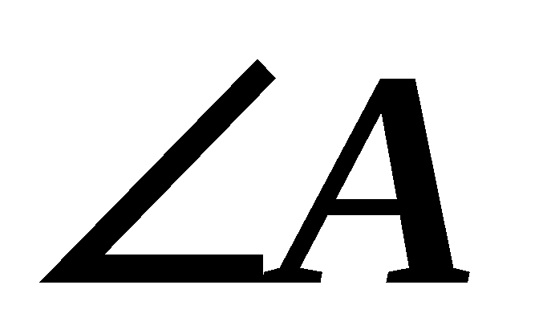和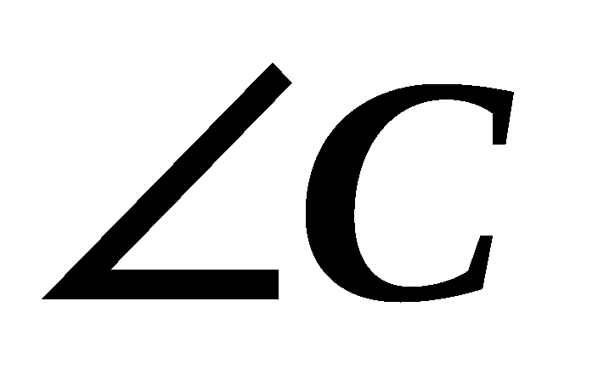互补，且AB=BC．
(Ⅰ)设AB=x米，cosA=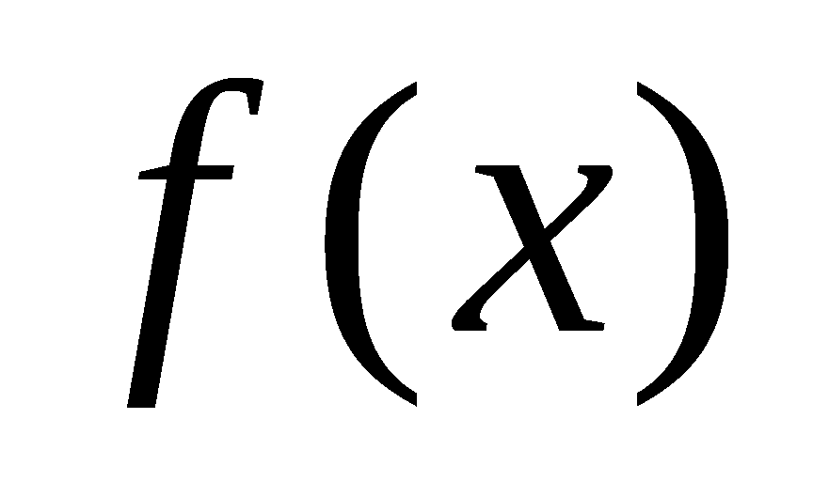,求的解析式，并指出x的取值范围；
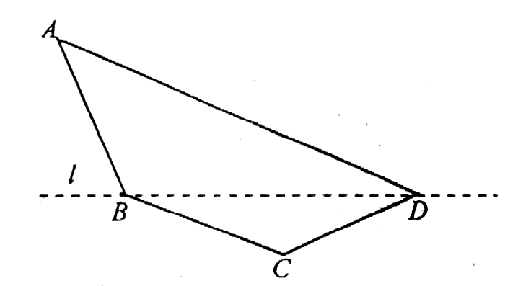
求四边形ABCD面积的最大值．

20．(本题满分16分)
设${ΔA}_{n}B_{n}C_{n}$的三边长分别为$a_{n},b_{n},c_{n}$，面积为$f(n)$，已知$a_{1}=4,b_{1}=5,c_{1}=3$，$a_{n+1}=a_{n},b_{n+1}=\frac{a_{n}+c_{n}}{2},c_{n+1}=\frac{a_{n}+b_{n}}{2}(n∈N∗)$.
(Ⅰ)求数列$\left\{b_{n}−c_{n}\right\}$的通项公式；
(Ⅱ)求证：无论$n$取何正整数，$b_{n}+c_{n}$恒为定值；
(Ⅲ)判断函数$f(n)(n∈N∗)$的单调性，并加以说明.
[来源:学科网]

2013～2014学年度第一学期期中考试
高三数学试题（数学Ⅱ）
(考试时间：30分钟 总分40分)
命题人： 金骏 黄萍 审题人： 孟太
注意事项：所有试题的答案均填写在答题纸上，答案写在试卷上的无效．
21．(本题分A、B两题，每题10分)
A．已知二次函数$f(x)$有两个零点1,2，且在$y$轴上的截距为3.
(Ⅰ)求函数$f(x)$的解析式；(Ⅱ)求函数$y=f(x)$在区间[0,3]上的值域.

B．在等比数列$\left\{a_{n}\right\}$中.
(Ⅰ)已知$a_{1}=3,a_{6}=\text{96}$，求$S_{5}$；(Ⅱ)已知$a_{1}=1,a_{n}=\text{81},S_{n}=\text{121}$，求$q$.

22．(本题10分)
设平面向量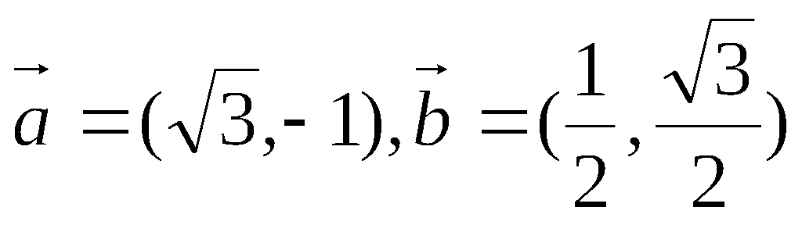,若存在实数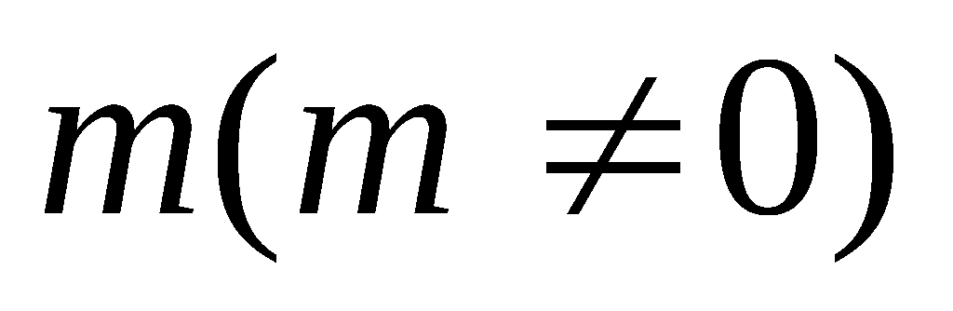和角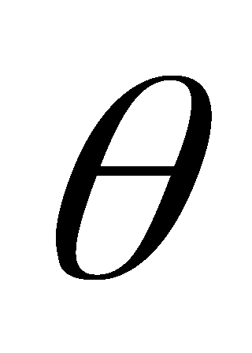,其中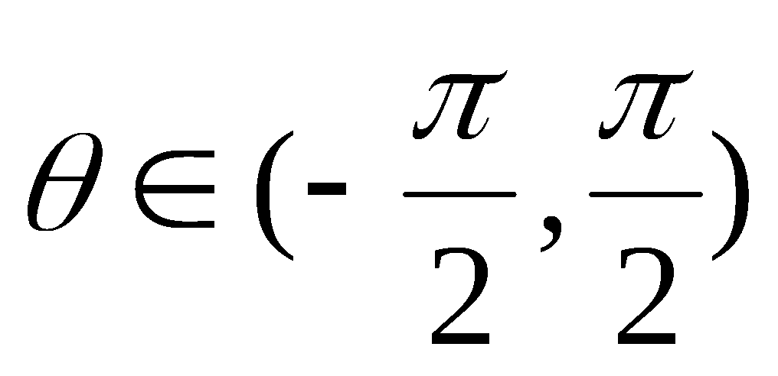，使向量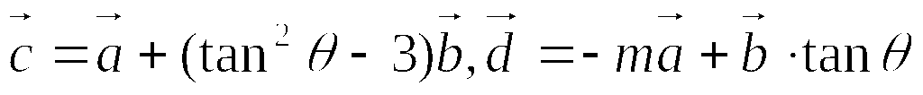,且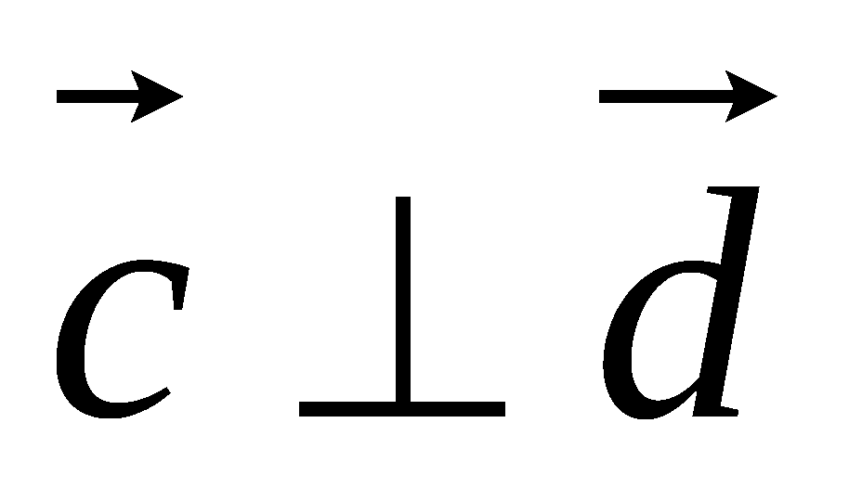.
(Ⅰ)求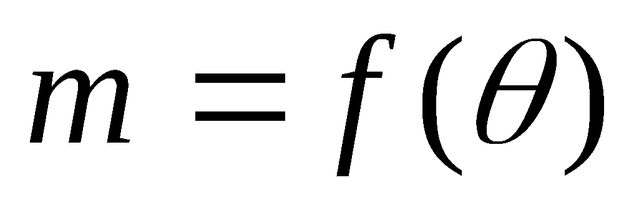的关系式;
(Ⅱ)若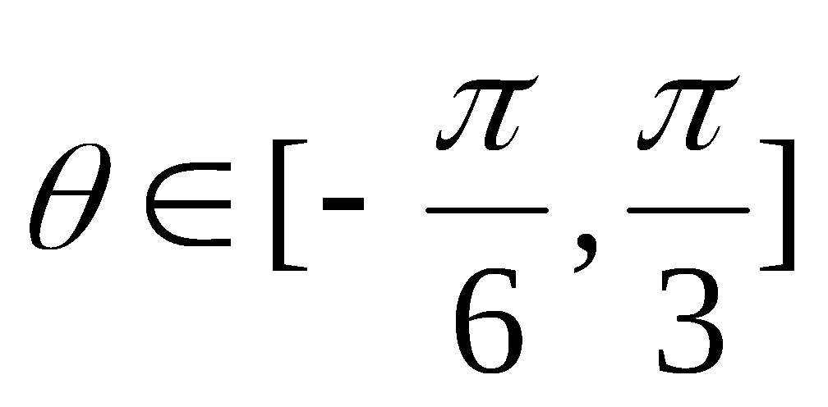,求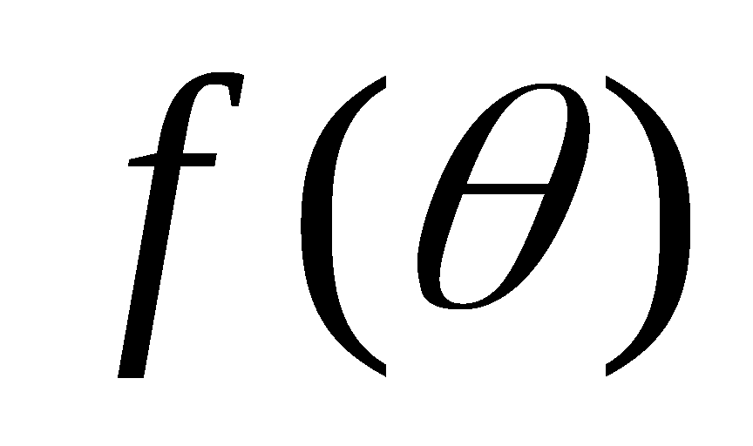的最小值,并求出此时的值.

23．(本题10分)
已知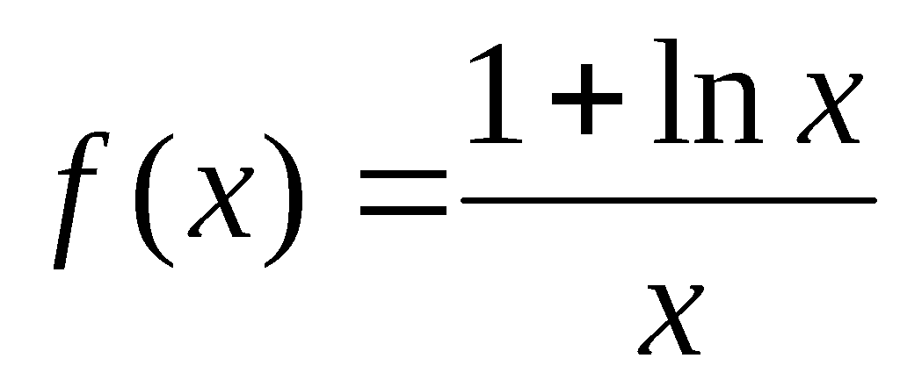.
(Ⅰ)若函数在区间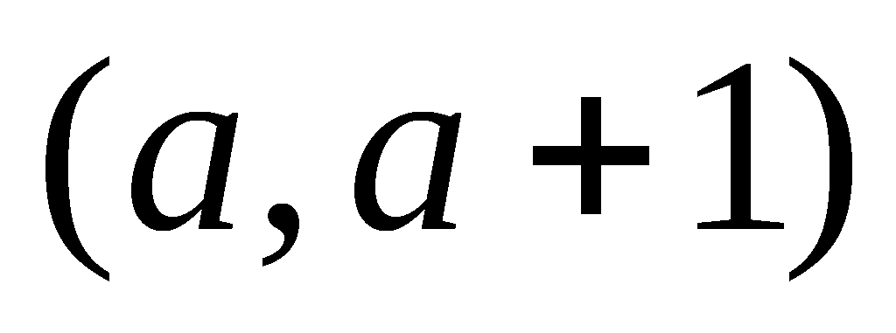上有极值，求实数的取值范围；
(Ⅱ)若关于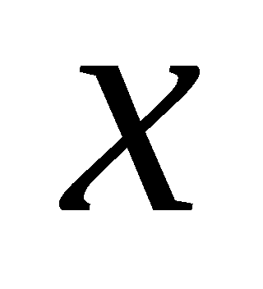的方程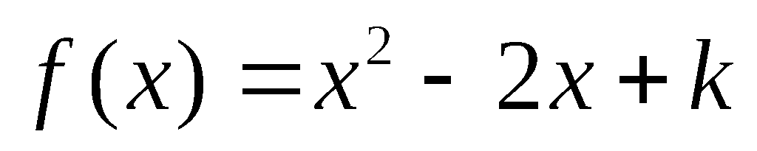有实数解，求实数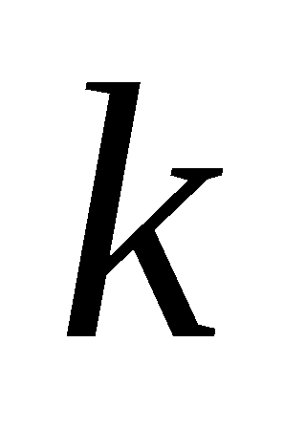的取值范围；
(Ⅲ)当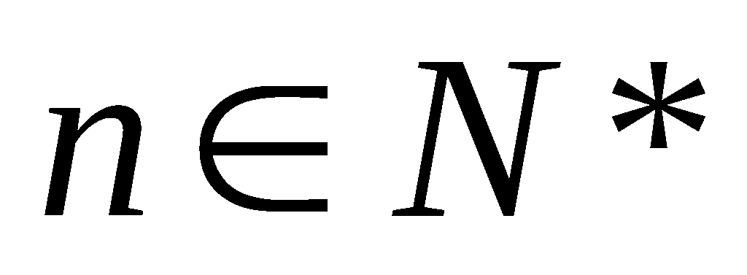，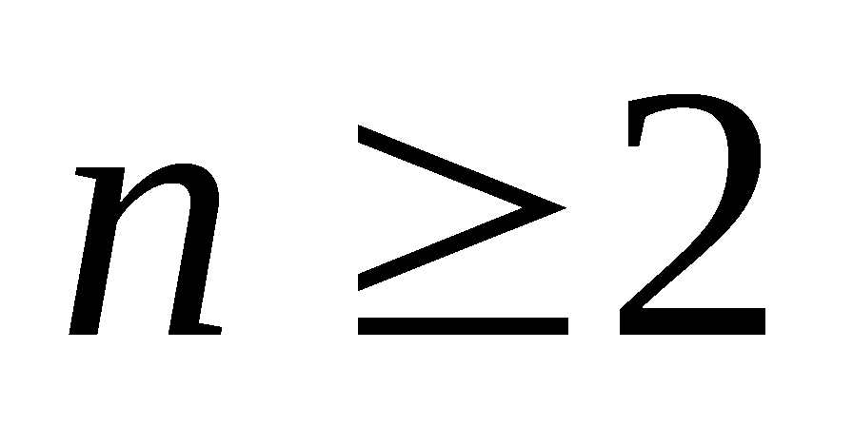时，求证：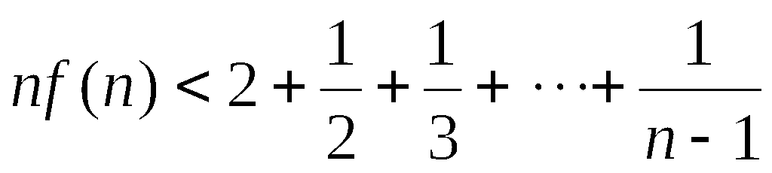.

2013～2014学年度第一学期期中考试
高三数学参考答案
一、填空题：
1.$\left\{1,2,3\right\}$ 2.$∀x∈R,x^{2}+2≤0$ 3.$[0,+∞)$ 4. $(0,+∞)$ 5. 1 6.$\frac{2\sqrt{2}}{3}$ 7. 8
8.3 9. $\text{ln}6−\frac{1}{6}$ 10.$(−2,−\frac{4}{3})$ 11.$3+2\sqrt{2}$ 12 .$[−2,0]$ 13.2 14. $−\frac{4}{7}$
二、解答题
15.解：(Ⅰ)∵，∴$\begin{aligned}\left\{2\text{cos}\frac{α+β}{2}=2\text{cos}\frac{α+β}{2} | \right.\end{aligned}$，----------------2分
∴$\text{sin}\frac{α−β}{2}=0$，∴$\frac{α−β}{2}=kπ$，----------------------4分
而，∴$\frac{α−β}{2}∈(−\frac{π}{2},\frac{π}{2})$，∴$\frac{α−β}{2}=0$，即$α=β$，------6分
又$α+β=\frac{2π}{3}$，所以，$α=β=\frac{π}{3}$---------------------------7分
(Ⅱ)$\vec{a}⋅\vec{b}=2{\text{cos}}^{2}\frac{α+β}{2}+3{\text{sin}}^{2}\frac{α−β}{2}=2×\frac{1+\text{cos}(α+β)}{2}+3×\frac{1−\text{cos}(α−β)}{2}$
$=\frac{5}{2}+\text{cos}(α+β)−\frac{3\text{cos}(α−β)}{2}=\frac{5}{2}$----------------------10分
∴$2\text{cos}(α+β)−3\text{cos}(α−β)=0$，即$−\text{cos}α\text{cos}β−5\text{sin}α\text{sin}β=0$
∴$\text{tan}α\text{tan}β=−\frac{1}{5}$-------------------------14分

16.解：(Ⅰ)不等式$y≤x$表示直线$y=x$及直线下方的平面区域；不等式$y≥0$表示直线$y=0$及直线上方的平面区域；不等式$x≤4$表示直线$x=4$及直线左侧的平面区域。所以，这三个平面区域的公共部分，就是原不等式组所表示的平面区域。
x
y
o
4
4

-------------------------2分

由图像可得：$S=\frac{1}{2}×4×4=8$--------------------------4分
(Ⅱ)将目标函数变形为$y=−2x+z$，平移直线$y=−2x+z$，当它经过$(4,4)$时截距$z$最大为12；当它经过$(0,0)$时截距$z$最小为0.所以$z$的取值范围是$[0,\text{12}]$------8分
(Ⅲ)$y=\frac{1}{2}x+b$的图像经过区域A时，$b∈[−2,2]$，------------------9分
当$b∈[−2,0]$时，$S=\frac{1}{2}(b+2)(4+2b)=4$，∴$b+2=2,b=0$------11分
当$b∈(0,2]$时，$S=\frac{1}{2}(4−2b)(4−2−b)=4$，∴$−b+2=2,b=0$（舍）----13分
∴$b=0$---------------------------------------------14分

17. 解：（Ⅰ）a₁ = –19，5a₅ = 11a₈，5(a₁+4d) = 11(a₁+7d)，5a₁+20d = 11a₁ + 77d，
∴6a₁ = –57d，即6×(–19) = –57×d，∴d = 2---------------2分
∴a_{n} = –19 + (n-1)×2= 2n – 21--------------------------3分
当a_{n}＜0时，2n＜21，n＜$\frac{\text{21}}{2}$，即当n≤10时，a_{n}＜0，当n＞11时，a_{n}＞0
∴S_{n}最小值为S₁₀-------------------------------------6分[来源:学+科+网]
S₁₀ = 10×(–19)+$\frac{\text{10}×9}{2}×2$ = –100----------------------------7分
（Ⅱ）∵a₁₀＜0，a₁₁＞0
当n≤10时，T_{n} = –a₁–a₂……–a_{n}= –S_{n} =–n²+20n------------------10分
当n≥11时，T_{n} = –a₁–a₂……–a₁₀+a₁₁+a₁₂+……+a_{n}= S_{n}–2S₁₀= n²–20n+200----13分
–n²+20n n≤10
∴T_{n} = --------------------------14分
n²–20n+200 n≥11
18. （Ⅰ）（i）f '(x) = 3x²–2ax，f '(1) = 3–2a = 3，∴a = 0，∴y=x³-------------------2分
f(1)=1，f ' (x) = 3x²，f ' (1) = 3，∴切点（1，1），斜率为3，y = 3x–2------------4分
（ii）f(x) = x³，f ' (x) = 3x²≥0，∴f(x)在[0，2]，∴f(x)最大值=f(2)=8-----------8分
（Ⅱ）x³–ax²+x≥0对x∈[0，2]恒成立，∴ax²≤x³+x-------------------10分
当x = 0时成立---------------------------------------12分
当x∈（0，2]时a≤x+$\frac{1}{x}$，∵x+$\frac{1}{x}$≥2，在x=1处取最小值--------15分
∴a≤2---------------------------------------16分

19. 解：(Ⅰ)在△ABD中，由余弦定理得
${\text{BD}}^{2}={\text{AB}}^{2}+{\text{AD}}^{2}−2\text{AB}⋅\text{AD}⋅\text{cos}A$。
同理，在△CBD中，${\text{BD}}^{2}={\text{CB}}^{2}+{\text{CD}}^{2}−2\text{CB}⋅\text{CD}⋅\text{cos}C$----3分
因为∠A和∠C互补。
所以${\text{AB}}^{2}+{\text{AD}}^{2}−2\text{AB}⋅\text{AD}⋅\text{cos}A$=${\text{CB}}^{2}+{\text{CD}}^{2}−2\text{CB}⋅\text{CD}⋅\text{cos}C$
=${\text{CB}}^{2}+{\text{CD}}^{2}+2\text{CB}⋅\text{CD}⋅\text{cos}A$．---5分
即$x^{2}+(9−x)^{2}−2x(9−x)\text{cos}A=x^{2}+(5−x)^{2}+2x(5−x)\text{cos}A$．
解得$\text{cos}A=\frac{2}{x}$，即$f(x)=\frac{2}{x}$，其中$x∈(2,5)$．------- ------------------8分
(Ⅱ)四边形ABCD的面积
$$S=\frac{1}{2}(\text{AB}⋅\text{AD}+\text{CB}⋅\text{CD})\text{sin}A=\frac{1}{2}[x(5−x)+x(9−x)]\sqrt{1−{\text{cos}}^{2}A}$$
$=x(7−x)\sqrt{1−(\frac{2}{x})^{2}}=\sqrt{(x^{2}−4)(7−x)^{2}}=\sqrt{(x^{2}−4)(x^{2}−\text{14}x+\text{49})}$．------11分
记$g(x)=(x^{2}−4)(x^{2}−\text{14}x+\text{49})$，$x∈(2,5)$．
由$g'(x)=2x(x^{2}−\text{14}x+\text{49})+(x^{2}−4)(2x−\text{14})=2(x−7)(2x^{2}−7x−4)=0$，
解得：$x=4(x=7和x=−\frac{1}{2}舍)$． ------------------------------------14分
函数$g(x)$在区间（2，4）内单调递增，在区间（4，5）内单调递减
因此$g(x)$的最大值为$g(4)=\text{12}×9=\text{108}$．
所以S的最大值为$\sqrt{\text{108}}=6\sqrt{3}$．
答：所求四边形ABCD面积的最大值为$6\sqrt{3}m^{2}$．---------------------------- 16分
20. （Ⅰ）a_{n+1} = a_{n}，∴a₁=4，∴a_{n}=4，∴b_{n+1}=$\frac{4+c_{n}}{2}=\frac{c_{n}}{2}+2$，$c_{n+1}=\frac{b_{n}+4}{2}=\frac{b_{n}}{2}+2$----- 2分
∴$b_{n+1}−c_{n+1}=\frac{c_{n}−b_{n}}{2}=−\frac{1}{2}(b_{n}−c_{n})$，∴b₁–c₁=5–3=2，∴{b_{n}–c_{n}}为等比，
∴b_{n}–c_{n} = $2⋅(−\frac{1}{2})^{n−1}$-------------------- --------------------------------4分
（Ⅱ）∵b_{n+1} =$\frac{c_{n}}{2}+2$，c_{n+1}=$\frac{b_{n}}{2}+2$，∴b_{n+1}+ c_{n+1} = $\frac{b_{n}+c_{n}}{2}+4$----------------6分
b_{n+1}+ c_{n+1}–8=$\frac{b_{n}+c_{n}}{2}−4$=$\frac{1}{2}(b_{n}+c_{n}−8)$，而b₁+c₁–8=5+3–8=0，∴b_{n}+c_{n}–8=0
∴b_{n}+c_{n}=8------------------- --------------------------------8分
（Ⅲ）法一：
a_{n} = 4
b_{n}–c_{n} =$2⋅(−\frac{1}{2})^{n−1}$，∴b_{n} = 4+$(−\frac{1}{2})^{n−1}$，c_{n} =4–$(−\frac{1}{2})^{n−1}$--------------10分
b_{n}+c_{n}=8
令m = $(−\frac{1}{2})^{n−1}$，则a_{n} = 4，b_{n} = 4+m，c_{n} = 4–m，∴cosA = $\frac{m^{2}+8}{\text{16}−m^{2}}$
∴sinA = $\frac{4\sqrt{3}⋅\sqrt{4−n^{2}}}{\text{16}−m^{2}}$--------------------------------------12分
f(n) = S_{ABC} =$\frac{1}{2}×b_{n}⋅c_{n}⋅\text{sin}A$= $\frac{1}{2}×(\text{16}−m^{2})×\frac{4\sqrt{3}⋅\sqrt{4−m^{2}}}{\text{16}−m^{2}}$
= $2\sqrt{3}\sqrt{4−m^{2}}=2\sqrt{3}\sqrt{4−(\frac{1}{4})^{n−1}}$-------------------------14分
当n增大时，$(\frac{1}{4})^{n−1}$减小，$\sqrt{4−(\frac{1}{4})^{n−1}}$增大，∴f(n) 递增-------------------16分
法二：∵B_{n}C_{n} = 4 A_{n}B_{n}+A_{n}C_{n}=8
∴A_{n}落在以B_{n}、C_{n}为焦点的椭圆上------------10分
∵|b_{n}–c_{n}|=$2⋅(\frac{1}{2})^{n−1}$
当n增大时， |b_{n}–c_{n}| 减小，即A_{n}点在向椭圆短轴端点靠近，
即B_{n}C_{n}边上的高在增大，则f(n)=$S_{{ΔA}_{n}B_{n}C_{n}}$在增大------------14分
∴f(n)递增----------------------------------------16分

姜堰区2013～2014学年度第一学期期中考试
高三数学（Ⅱ）参考答案
21 A.解：（Ⅰ）设f(x)=a(x–1)(x–2)，f(0)=a·2=3，∴a=$\frac{3}{2}$
∴f(x) =$\frac{3}{2}$(x–1)(x–2) ---------------------------------5分
（Ⅱ）f(x)=$\frac{3}{2}$(x²–3x+2)，当x=$\frac{3}{2}$时，f(x)${}_{\text{最小}}$=$−\frac{3}{8}$，当x=0或3时 f(x)${}_{\text{最大}}$=3
∴值域为[$−\frac{3}{8}$，3] ---------------------------------10分
B解：（Ⅰ）a₁ = 3，a₆ = 96，q⁵ = 32，q = 2，
∴S₅ =$\frac{3(1−2^{5})}{1−2}$=3×31=93 ---------------------------------5分
（Ⅱ）∵a₁ =1，a_{n} = 81，∴q≠1，∴q^{n-1} = 81，∴S_{n} =$\frac{a_{1}(1−q^{n})}{1−q}=\frac{1−q×\text{81}}{1−q}$=121
∴1–81q=121–121q，∴40q=120，∴q=3------------------10分

22.解: (Ⅰ)∵,且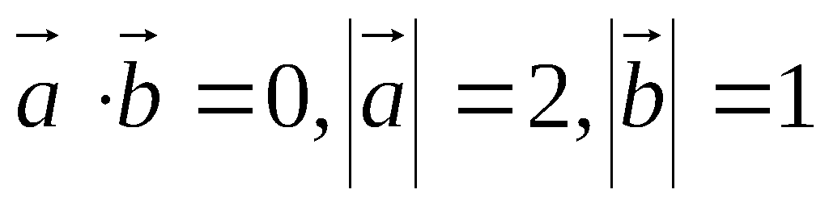，∴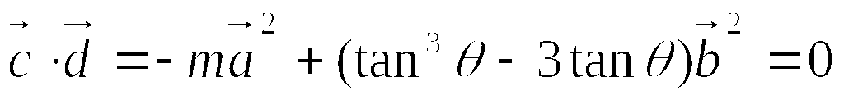
∴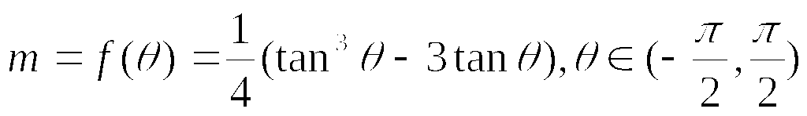-----------------------5分
(Ⅱ)设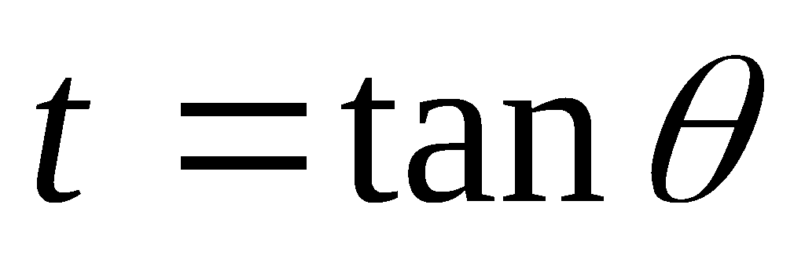,又∵，∴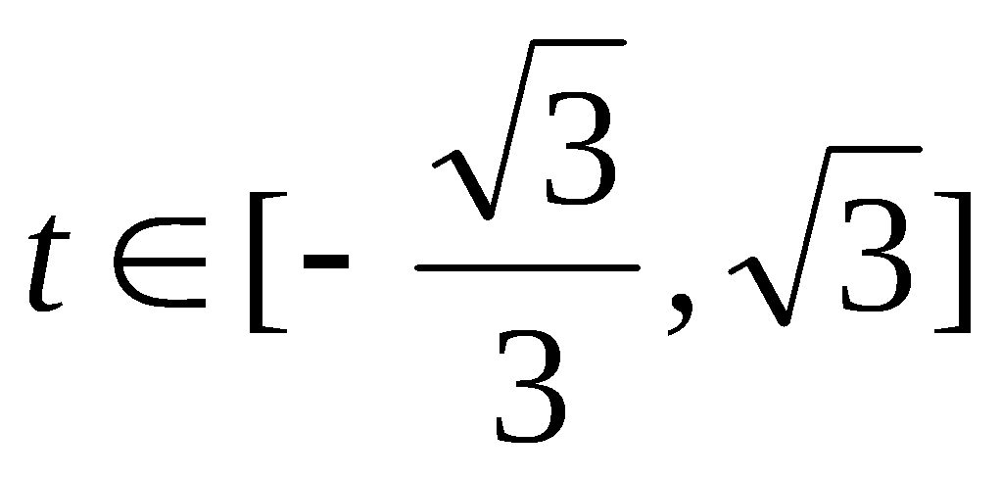，则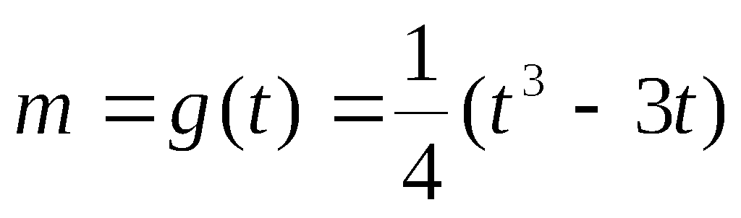
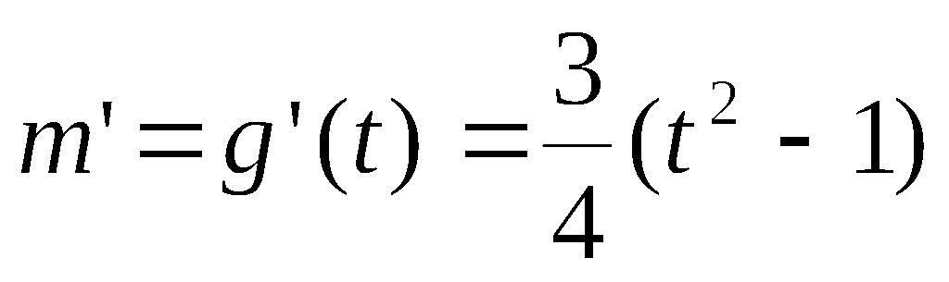 令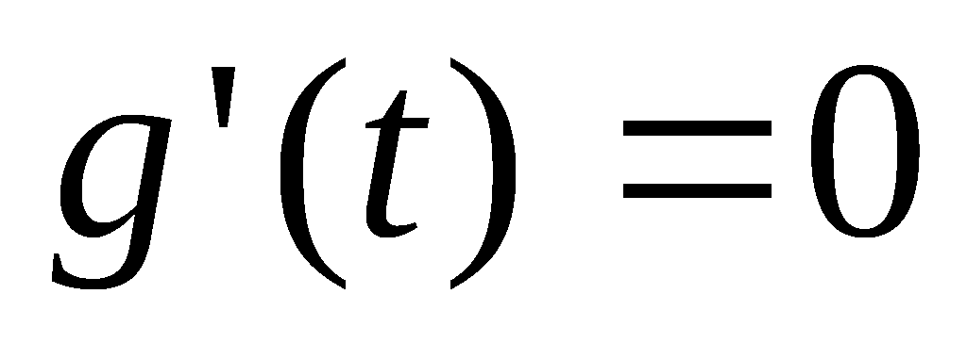得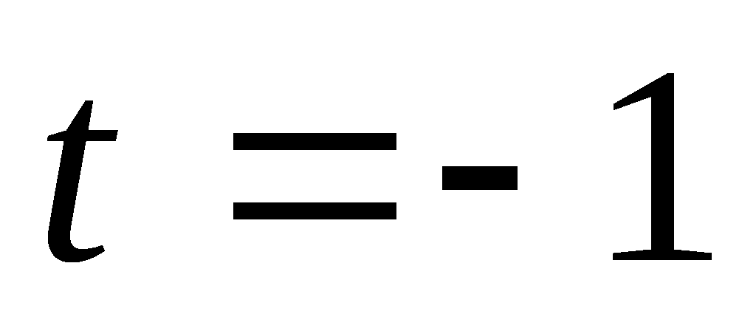(舍去) 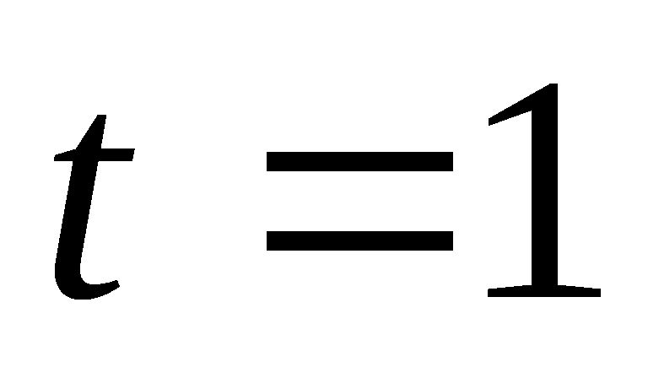
∴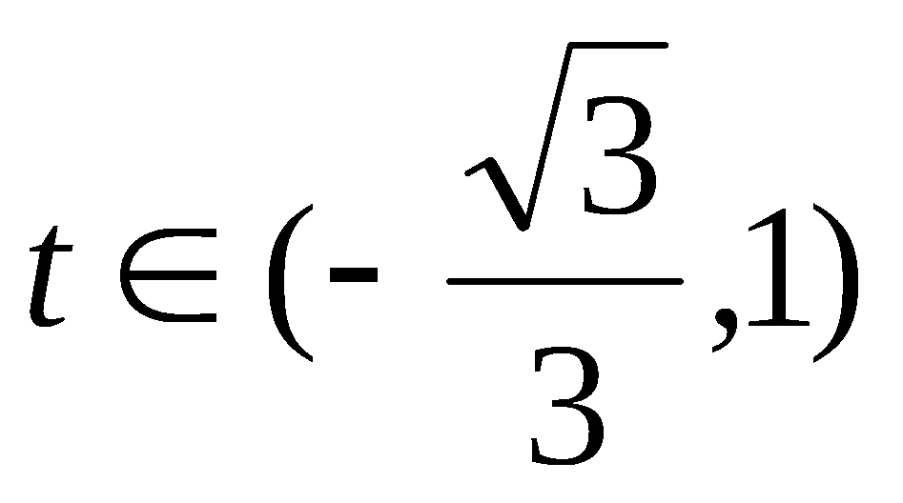时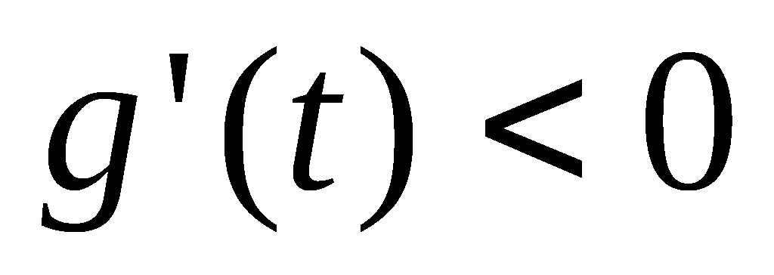,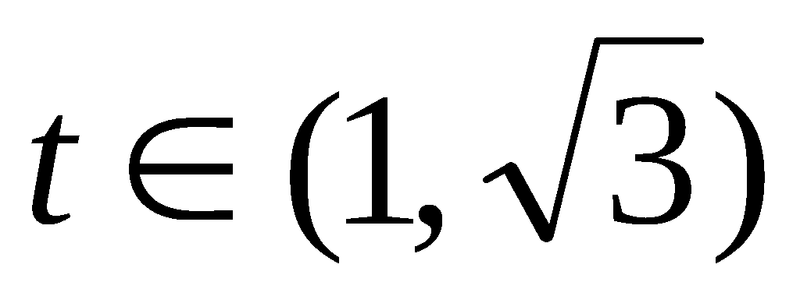时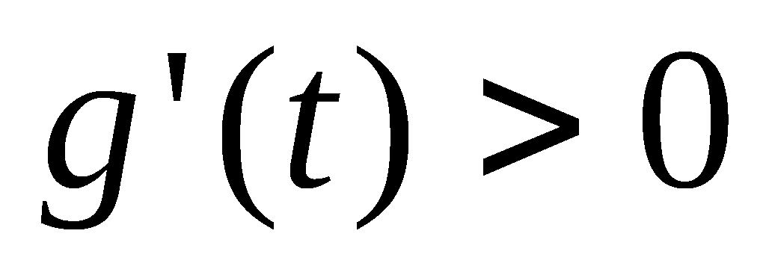,∴时,即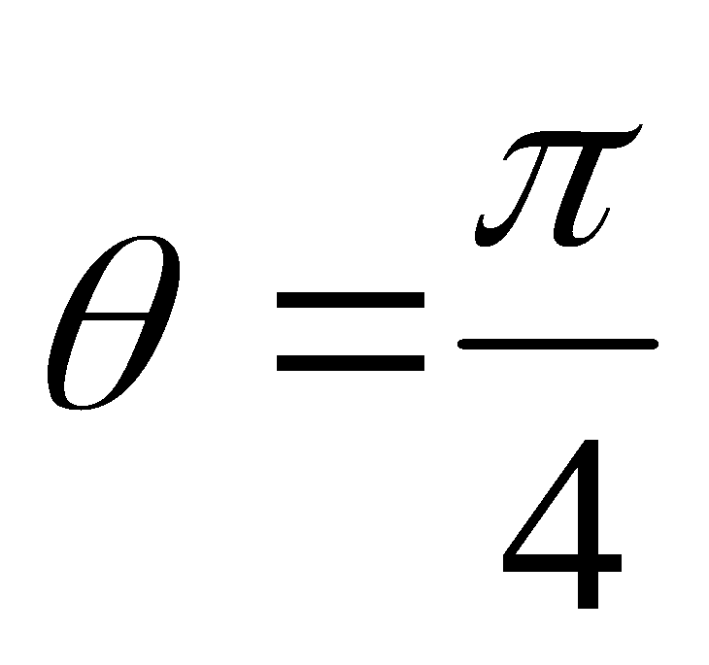时，
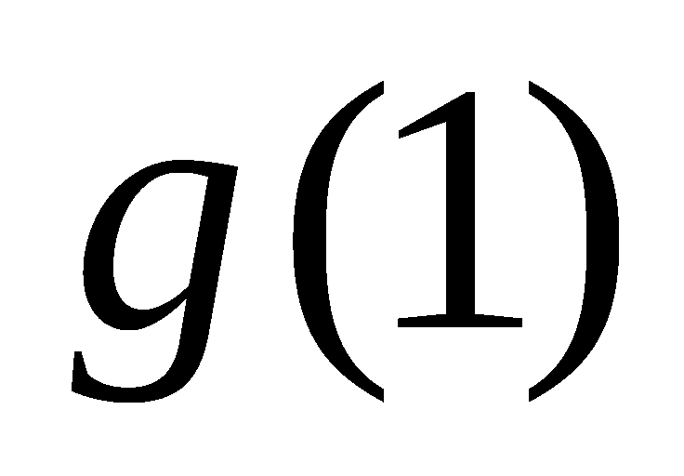为极小值也是最小值,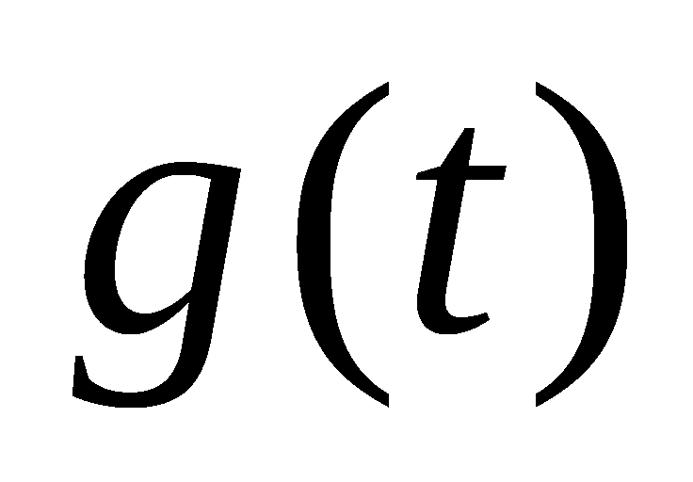最小值为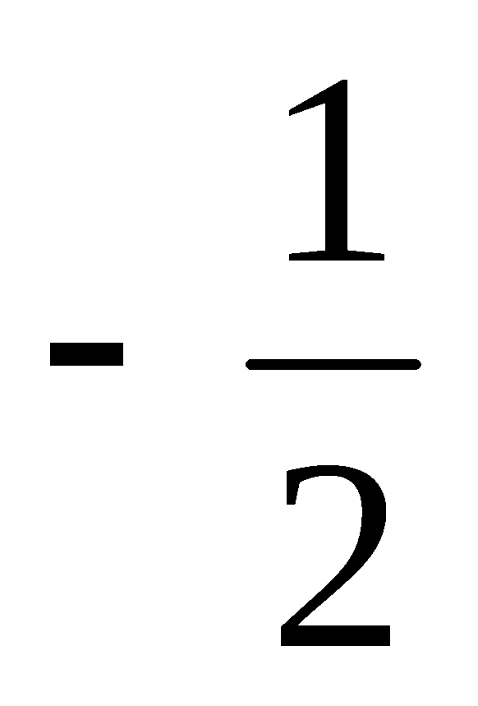.--------------------10分

23. 解：(Ⅰ)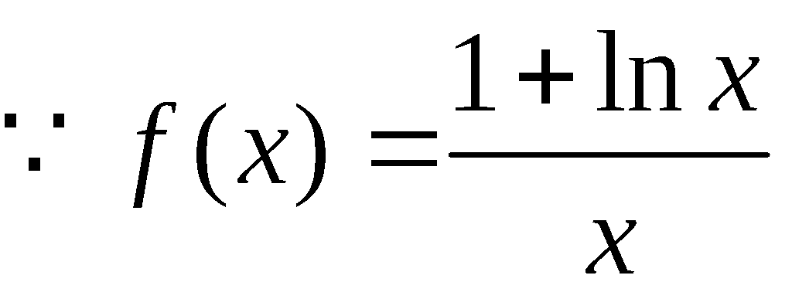，∴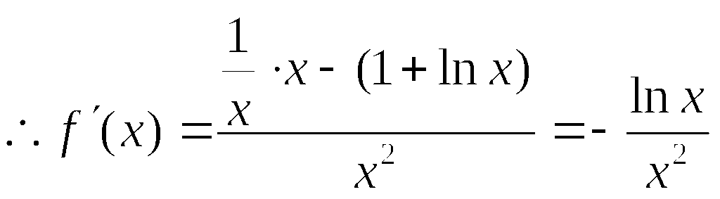
∴当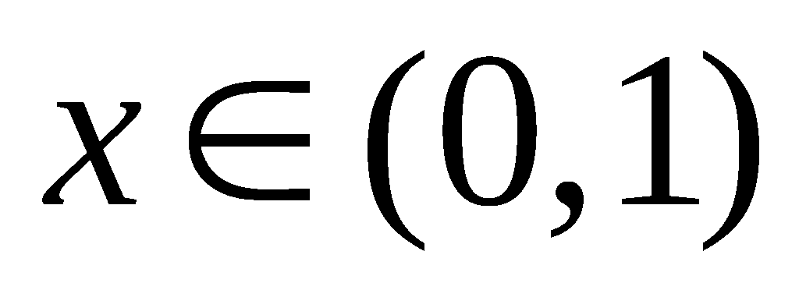时，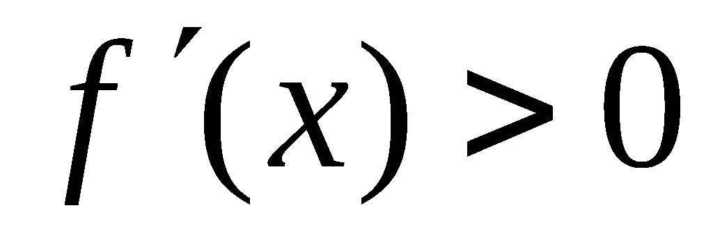；当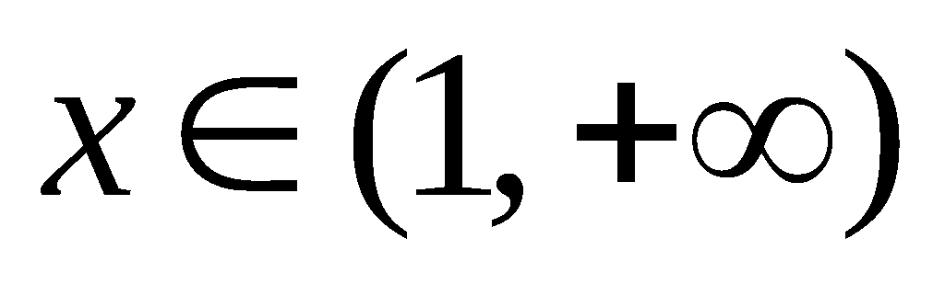时，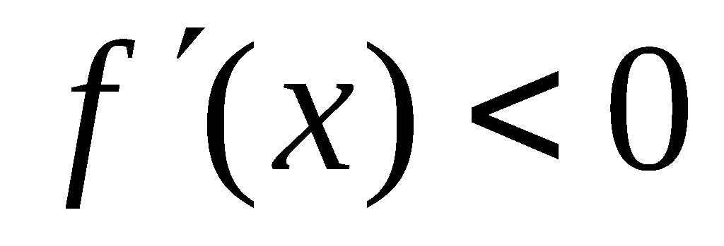；
∴函数在区间（0，1）上为增函数；在区间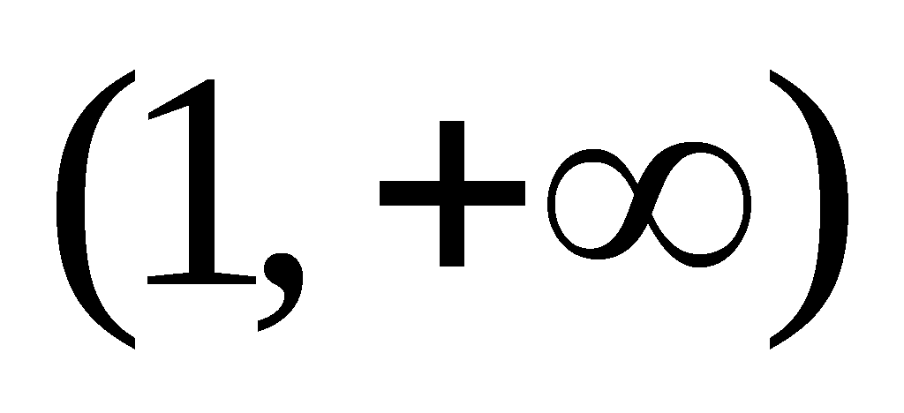为减函数[来源:Zxxk.Com]
∴当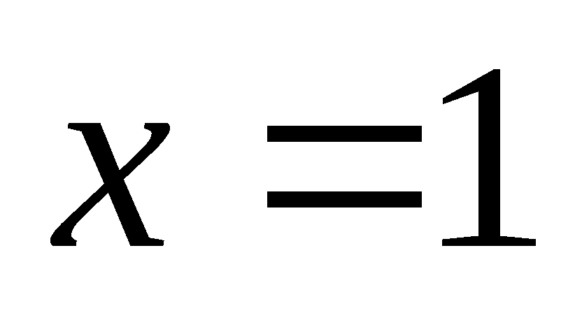时，函数取得极大值，而函数在区间有极值.
∴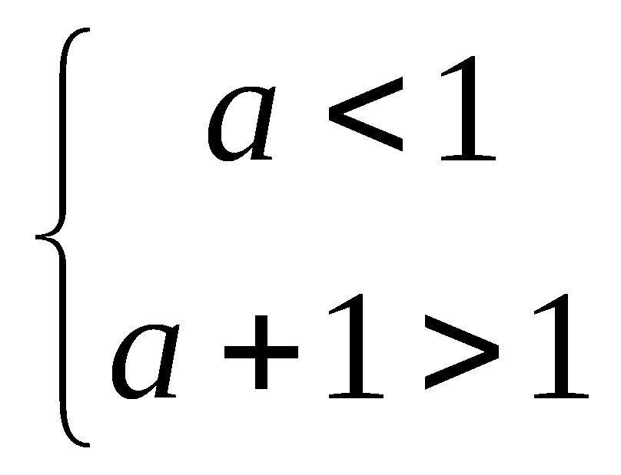，解得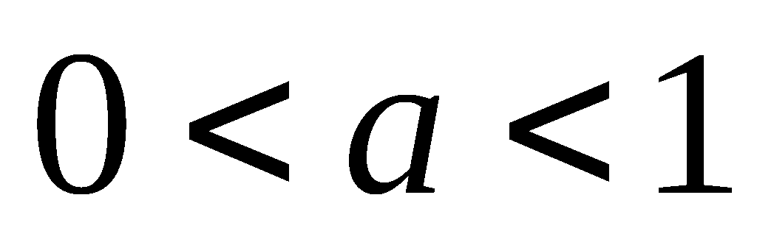. ----------------------3分
(Ⅱ)由（Ⅰ）得的极大值为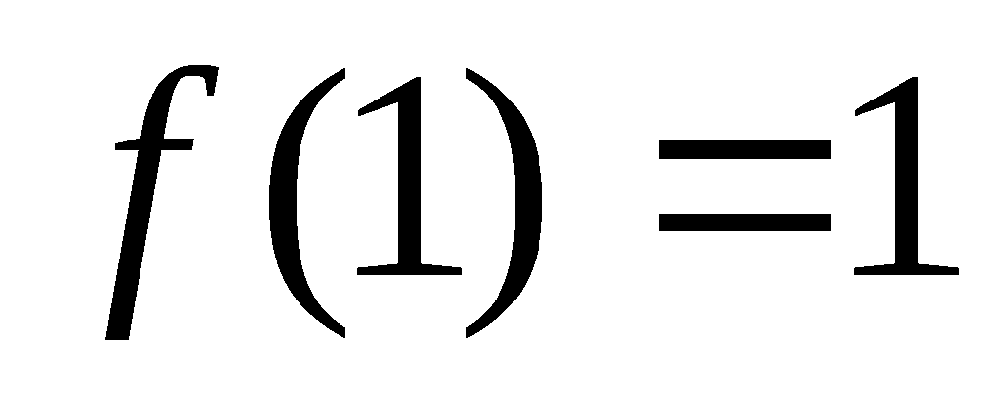，令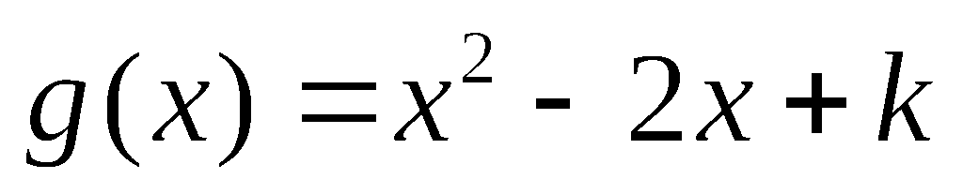，所以当时，函数
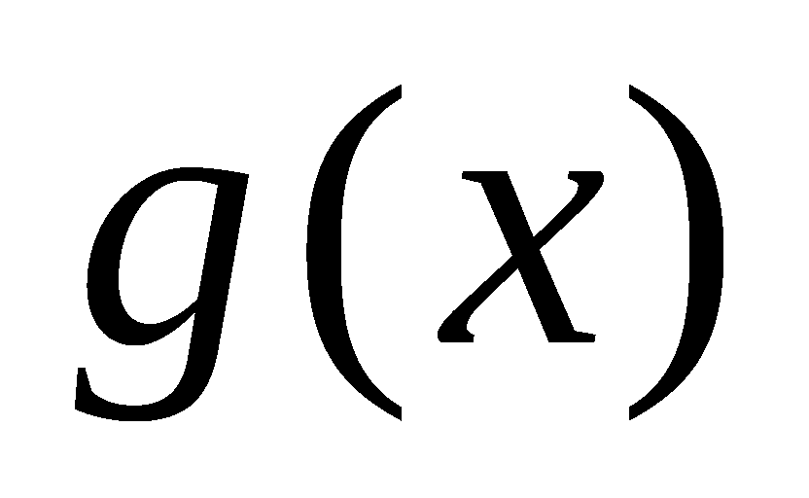取得最小值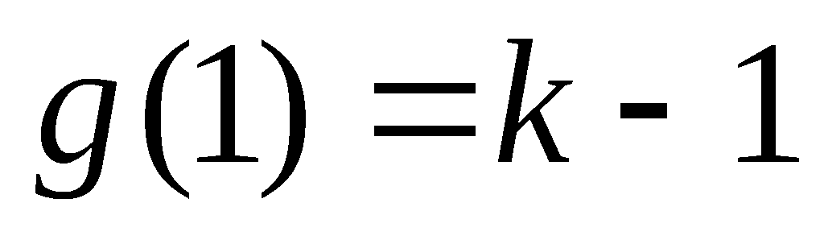，又因为方程有实数解，那么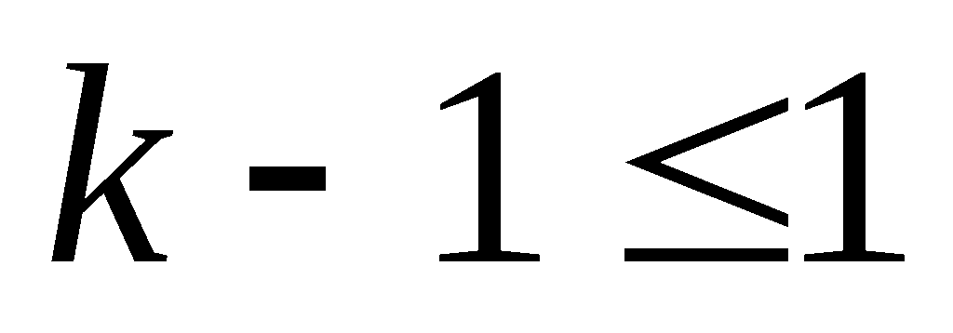，
即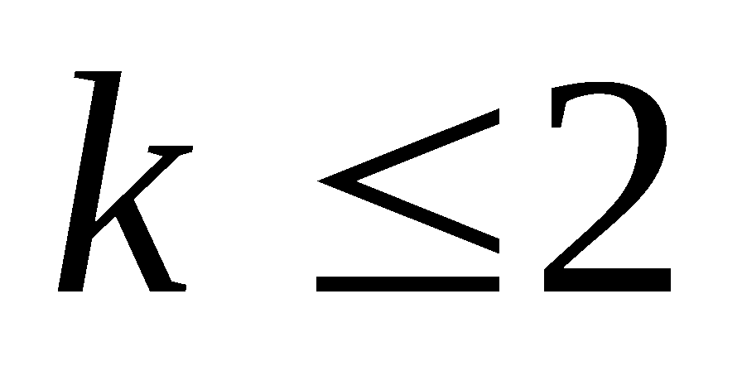，所以实数的取值范围是：. ----------6分
(Ⅲ)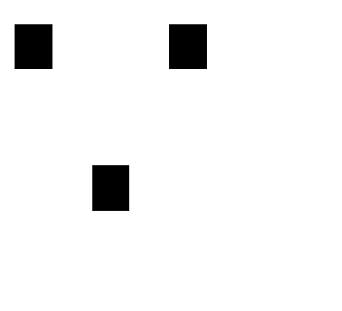函数在区间为减函数，而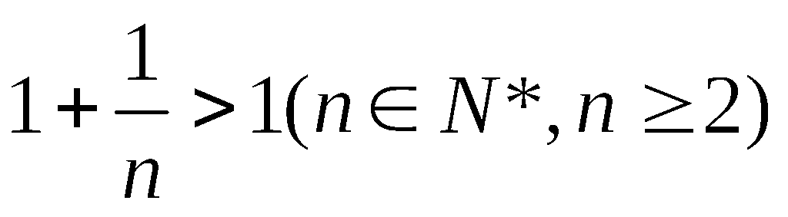，
∴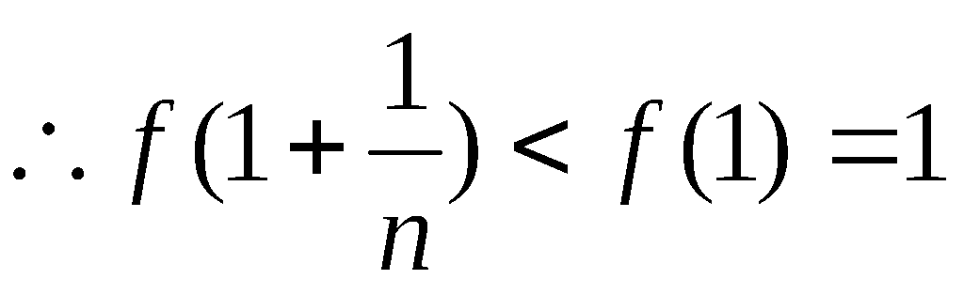∴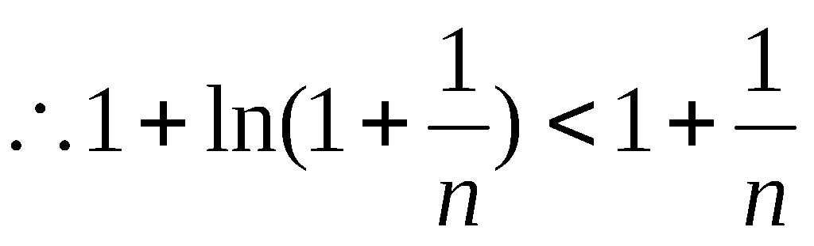，即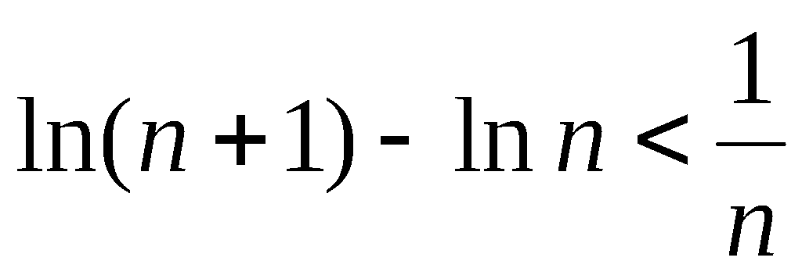
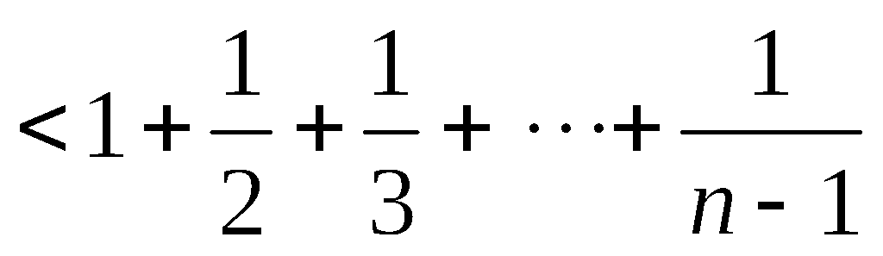------8分
即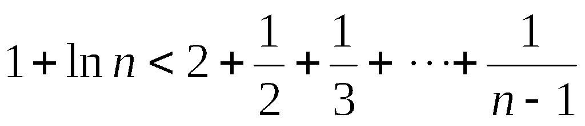，而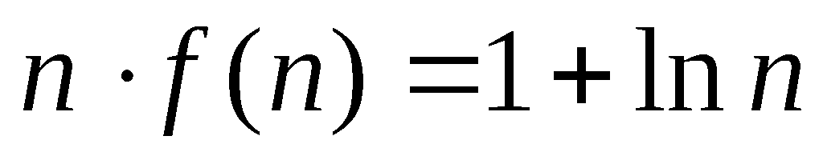，
∴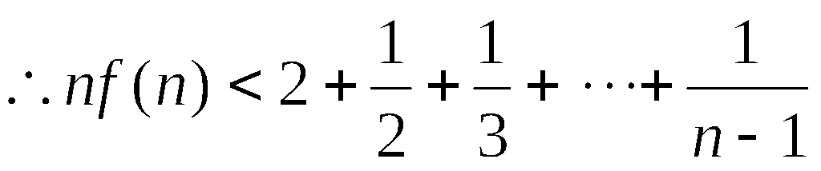结论成立. ----------------------10分

